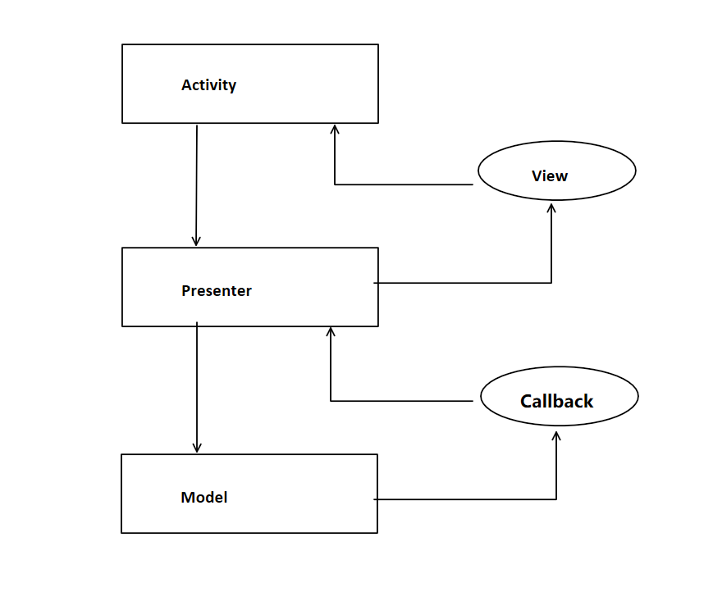
- Callback 接口是Model层给Presenter层反馈请求信息的传递载体，所以需要在Callback中定义数据请求的各种反馈状态
- Model 类中定了具体的网络请求操作。为模拟真实的网络请求，利用postDelayed方法模拟耗时操作，通过判断请求参数反馈不同的请求状态
- View接口是Activity与Presenter层的中间层，它的作用是根据具体业务的需要，为Presenter提供调用Activity中具体UI逻辑操作的方法。
Presenter类是具体的逻辑业务处理类，该类为纯Java类，不包含任何Android API，负责请求数据，并对数据请求的反馈进行处理。
Presenter类的构造方法中有一个View接口的参数，是为了能够通过View接口通知Activity进行更新界面等操作。
- 在Activity代码中需要强调的是如果想要调用Presenter就要先实现Presenter需要的对应的View接口。

